96學年度第1學期第1次研究發展會議紀錄
時 間：96年10月12日（星期五）中午12時10分
地 點：行政大樓2樓第一會議室
主 席：林永隆研發長 紀錄：許寶鶯
出席人員：詳簽名單（應出席18人，實際出席13人，請假5人）
列席人員：詳簽名單（出席10人）
壹、主席報告：
一、這學期起聘任王偉中教授為副研發長，協助推展研發相關業務。
二、上次會議（96年5月14日）決議通過設置校級「生物醫學科技研發中心」、校級「人文社會研究中心」、及系級「國立清華大學電機系先進快閃記憶體中心」，前述2個中心已送校務發展委員會議，討論通過後送校務會議完成核備。系級「國立清華大學電機系先進快閃記憶體中心」亦已送校務發展委員會議完成核備。校長已聘請薛敬和教授擔任「生物醫學科技研發中心」主任，且也已聘請黃一農教授擔任「人文社會研究中心」主任。目前中心皆已開始運作，順利地執行業務。
三、每年舉辦一次的「新進人員研究獎」及「傑出產學合作獎」選拔，今（96）年為第10屆「新進人員研究獎」，各單位推薦的候選人計13位，「傑出產學合作獎」為第2屆，各單位推薦的候選人計5位，昨天已召開複審會議，將報請校長核定後公告獲獎名單；同時將擇期舉辦這兩項獎項之頒獎典禮，舉辦地點將訂在蘇格拉底餐廳，以下午茶的方式進行，屆時歡迎大家來參加。
四、暫停博士候選人適用本校「補助員生出國參加國際學術會議辦法」。博士候選人請依92年起教育部實施之「國立清華大學補助博士班研究生出席國際會議處理要點」申請補助，本項規定將公告周知，以避免學生再度利用「國立清華大學補助員生出國參加國際學術會議辦法」。
五、研發處最近又訂定兩項辦法，一為「補助教師聘用博士後研究員作業要點」，已公告申請；另一為「學術研究出版獎勵辦法」，獎勵教師論文之發表期刊在各領域前TOP15%，每篇將獲得5萬元之研究經費補助，目前研發處正進行資料庫的建置，俟完竣後將公告申請，明年春天即可實施獎勵今年之成果。
六、五年五佰億計畫，日前完成撰寫97-99年計畫書，提送教育部審查。11月12、13日教育部將來本校實地考評。
貳、提案討論事項：

一、案由：提請終止「生物工程中心」案

提案單位：研發處（報告：林永隆研發長）

決議：通過本案(同意票：13票，不同意票：0票)，同意送校務發展委員會議討論。(詳附件一)。
二、案由：設置院級「國立清華大學電機資訊學院創意中心」案
提案單位：電機資訊學院（報告：資工系蔡仁松教授）

決議：通過本案(同意票：13票，不同意票：0票)，同意送校務發展委員會議核備。(詳附件二)。
三、案由：設置校級「國立清華大學基礎科學研究中心」案
提案單位：理學院（報告：理學院古煥球院長）

決議：通過本案(同意票：13票，不同意票：0票)，同意送校務發展委員會議討論通過後送校務會議核備。(詳附件三)。
參、臨時動議

無。
肆、散會〈下午1:00〉
附件一： (第一案)
研究發展委員會議提案單
提案人：林永隆 單位：研究發展處 聯絡電話：35007
主旨：擬提請終止「生物工程中心」事宜
說明：為了規劃且推動本校生物醫學科技之研發、促進與產業應用之合作，使本校生醫科技領域之研發更具競爭力，自96年7月1日起正式成立「生物醫學科技研發中心」，審視「生物工程中心」之任務實質上已包含於「生物醫學科技研發中心」，故擬提請終止「生物工程中心」，將其業務納入「生物醫學科技研發中心」，以合一運作。
附件二： (第二案)
研究發展委員會議提案單

提案人：蔡仁松 單位：電機資訊學院 聯絡電話：03-5731210
主旨： 請准設置院級「創意中心」事宜
說明：一、 依據「國立清華大學研究中心設置辦法」第三條第一款設置，定位為院級及非編制內研究中心。
二、 本中心的任務在促進產業界與本校創意創新科技人才的合作交流，積極推廣研究成果，以落實產業應用，提升本土產業之國際競爭力；在教育方面，吸引大學生投入相關創意研發，以培育國內亟需之創意科技人才。
三、 附中心設置要點(附件一) 及中心設置計畫書(附件二)
國立清華大學電機資訊學院創意中心設置要點〈草案〉
(NTHU Center for Creativity and Innovation)

96年5月28日院務會議通過
96年10月12日研發會議通過
96年 月 日校發會議核備

- 宗旨
國立清華大學電機資訊學院(以下簡稱本院)為推動「育成前創意」相關工作，及為學生提供更多元化的學習方法，以開闊學生視野、激發並實現創意，特成立創意中心(以下簡稱本中心)。

- 方向
本中心將透過精心設計的平台培養學生活潑創意構想且將之實現，並利用互動觀念建立社群、提供資源並聯結創業課程、結合業界實務經驗而促進更多高科技公司之產生，俾利我國經濟發展。

- 定位與組織成員
本中心定位為院級非編制內之中心，設主任一人，綜理中心業務，由本院院長聘免; 顧問若干人，每年由中心主任聘免; 研究助理與行政助理若干人，每年由中心主任聘免。

- 經費來源與用途
本中心將自行籌措經費，除支應本中心所需之營運費用外，並積極推展電機資訊系所相關領域之創意、創新、與創業相關活動。

- 其他
  - 本中心成立後，得由本院院長諮詢產學專家意見，決定中心之存廢。
  - 本辦法經本院院務會議通過，研發會議通過，校發會議核備後實施；修訂時亦同。

國立清華大學電機資訊學院

創意中心

(NTHU Center for Creativity and Innovation)

申請設置計畫書

國立清華大學資訊工程學系

蔡仁松 教授 擬

中華民國九十六年九月二十六日
- 中心申請設立之緣由
鑒於台灣缺乏創意表現的平台跟風氣，Center for Creativity and Innovation的成立是為了鼓勵台灣人勇於創新跟表現，以期未來能在與國外的競爭下擁有一片屬於自己的天空。一顆在大的樹也是由小樹苗慢慢成長，雖然我們目標很大卻非一蹴可及，我們決定在清華大學撥下這個種子，成立一個屬於清華大學的Center for Creativity and Innovation，先帶動清華大學優秀學生的創意風氣，在推廣至全台，使的台灣成為一個創意島國。
清華大學有感於上述重要性，特此設立創意激盪中心，積極推動創新創意理念，激發學生獨立思考之能力，使其成為未來卓越人才。

二、中心成立之目標
創新是台灣未來競爭力的根源，而為了培養能與世界潮流中接軌的高科技與創新創業之校園人才，本院將設置創意激盪中心，建立未來能實現創意與結合實務之人才，而中心是以「創新」、「創意」、「創業」三目標所建構的，將培育具備創新能力且與本身專業技能結合的人才。
本中心以下列五項目標為架構：
一、創意系列活動導向「創意創業基本能力訓練」
結合各系所師資，開設多方向的課程，讓學生能有更多元的學習空間，藉由教學訓練，以開發學生的創意潛能；也於學期之間邀請相關人才進行演講，或舉行講座，以增進同學的視野。
二、實作導向「將專業知識應用於實務經驗」
創意中心將於學期中舉行創意競賽，鼓勵學生組隊參加比賽，學習團隊合作精神，讓同學運用專業課程學習的理念及技術，結合知能創新創意開發課程，以競賽方式展現創意。
三、培育創新人才導向「輔導優秀團隊進行創意研發」
評估參加創意競賽的團隊，審核團隊成員是否符合基本訓練課程資格，輔導學生將創意構想實現，累積實務經驗、培養創意實作能力為目標，強化未來職場競爭優勢。
四、塑造創新創意的優質校園環境導向「提升全體師生創新能力」
將建構優質的教育團隊，以創新創意的教學及潛能激發，使得學生能思考活化、創意十足，培養多元能力，成為未來創新創業的卓越人才。
五、持續推動創新創意風氣為導向「培養高競爭力的青年學子」
每年定期舉行創意競賽，開闊學生視野、開創多樣的可能性，並促進創新創意創業的發展，以利我國將來之經濟發展。

圖一：計畫目標預期達成圖

創新創業卓越人才

輔導團隊創意實作

創意競賽舉行

Web Server Farm之推動

夢工廠系列活動

三、中心扮演之腳色
- 一個創意發表的平台：
當學生忽然有任何創新的想法，不同的創作，或是了不起的發現與發明，想要跟大家分享卻沒有途徑，此時Center for Creativity and Innovation將會成為學生可以求助的地方，這裡將幫學生宣傳主題，幫學生安排場地，學生想到的任何創意可以讓大家知道，跟大家分享，甚至找到志同道合的人可以一同研究。
- 幫助創意主題團隊的形成：
一個理想的創意之地，當一群人對於一個特殊主題有著共同的興趣，他們就會形成一個團隊或是像社團一樣的組織，共同研究從中創新與發現，可是在台灣的環境，敢於嘗試的人不多，使的這種團隊在學校並不常見，中心的目標也是幫助成立各個創意主題團隊，使的清華大學能有各種領域的討論跟研究，而我們更會提供各種資源給創意團隊使用。
- 年度比賽的舉辦：
比賽一直都是驅動人成長的力量，所以本中心也會舉辦年度的比賽，比賽的內容並沒有特殊限制，任何形式的創意都可以來表現，可能只是個概念或是一些小小的創意都是非常歡迎學生參與，中心將會邀請專業評審，如產學聯通合作的廠商代表或相關師資來評分，並頒發獎金，讓優勝隊伍有一筆資金可以實作，任何技術方面的問題我門都會想辦法提供資源，做的更好，中心將會輔導創業，成為大老闆。
本中心目前已經與晶心科技、全漢企業工業技術研究院 系統晶片技術中心、矽統科技、天瀚科技、智易科技、創意電子、思源科技、倚天資訊、INNOMEDIA, INC.、奇景光電、智原科技、台揚科技、聯詠科技、敦南科技、惠瑞捷科技、台灣新思科技、安國國際科技等公司進行產學合作聯通計畫，雙方共同合作，以達成雙贏合作關係。

四、創意激盪中心組織架構
- 本中心設置主任一人，由電資學院院長聘免。
- 本中心設顧問若干人，協助主任處理教育訓練級研究發展等中心業務，每年由中心主任聘任之。
- 本中心設置行政助理一人，每年由中心主任聘任之。

五、創意激盪中心成員
中心主任: 蔡仁松教授。
中心顧問: 呂忠津教授、楊熙年教授、陳宜欣教授、周百祥教授、劉容生教授、張俊盛教授。
中心助理：林庭宇小姐。
中心學生幹部：由資工、電機和資應所學生自發性組成。(如表二)

表一、中心成員基本資料表

序號 | 姓名 | E-Mail | 領域
1 | 呂忠津 | cclu@ee.nthu.edu.tw | 數位通訊、錯誤更正碼、系統生物資訊、量子計算與量子通訊
2 | 楊熙年 | snyang@cs.nthu.edu.tw | 計算機圖學、計算機動畫、多媒體系統
3 | 陳宜欣 | yishin@cs.nthu.edu.tw | 資料庫系統、資料探勘、資料擷取
4 | 周百祥 | phchou@cs.nthu.edu.tw | 嵌入式系統硬軟體
5 | 劉容生 | liuys@ee.nthu.edu.tw | 半導體光源、奈米光電、鐳射光學、非線性光學、光纖數據通訊、光電材料及封裝技術
6 | 張俊盛 | jschang@cs.nthu.edu.tw | 自然語言處理、資訊檢索、機器翻譯、自動問題回答
7 | 蔡仁松 | rstsay@gmail.com | 電路佈局理論與演算法、IC速率分析與最優化設計、IC邏輯驗證、數位訊號處理與應用、高科技創業與營運課程
表二 學生幹部表
系別 | 姓名 | 手機 | mail
資工 | 洪嘉明 | 0963-232592 | charmingh@gmail.com
資工 | 李明璋 / James Lee | 0987-056039 | jamesmlee@gmail.com
資工 | 陳慶堂/小龍 | 0939-300130 | u922021@oz.nthu.edu.tw
電機 | 翁梓洋 | 0928-329049 | u920939@oz.nthu.edu.tw
電機 | 總召：廖浚甫 | 0929-674717 | u921841@oz.nthu.edu.tw
電機 | 吳嘉彧 | 0952-998665 | u921802@oz.nthu.edu.tw
電機 | 張家維 | 0910-798789 | u920904@oz.nthu.edu.tw
電機 | 趙國亨 | 0968-333429 | u921810@oz.nthu.edu.tw
電機/資應 | 粘子奕/zi | 0953-250252 | zi@infor.org

- 創意激盪中心發展之規劃
一、發展時程
- phase I: 籌建期：
建立與產學聯通合作之廠商的聯繫窗口、繼續招募資金。
phase II: 啟動期：
推動Web Server Farm計畫、推動創意比賽之進行、保持產學聯通之合作。
- Phase III、起飛期：
科技公司的高參與度、與國內、國際之公司合作；創意中心在台灣成為他校模仿之對象。
二、中心工作內容：
本中心依本院創意教育基金管理辦法及學校相關規定辦理下列業務：
- 協助本院創意教育基金之募集。
- 鼓勵電機資訊領域學生創意資料之蒐集、整理、製作、發送。
- 舉辦相關之創意學習、教學活動。
- 舉辦或協辦創意相關之學術或產業活動。
- 其他與創意教育有關之文教公益事項。

七、創意激盪中心發展之機會
- 目前國內未有創意中心之設立，清華大學將展開先鋒。
- 國際市場對於創意創業人才之需求，中心將極力發掘此類相關人才。
- 本中心所處鄰近竹科，與產業合作關係將能更加密切。
- 各科技公司與本中心之合作已經隱然成形。
- 本校師資優秀，對於培育創業學生的培育將可提供豐富支援。

八、創意激盪中心之財務預估
- 籌備期與啟動期:

預計每年度基本需求約為100萬，主要以中心營運雜費、助理薪資、創意大賽及演講活動舉辦等為主。將由產學聯通合作計畫支援。
- 起飛期:

視中心成員與活動之增加而增加，將爭取由科專計畫與公司產學聯通計畫支付。

九、創意激盪中心預期成果
1、培養創新創意之未來卓越人才
修課學生在具有創造力的環境下薰陶，學習各領域的知識，結合本身的專業領域，在未來創新繁榮經濟，青年學子擁有高度的創新研發能力，提昇未來整體台灣經濟新競爭力。
2、整合校內之教學資源
藉由中心之成立，提昇教師之教學創新，發展其個人教學特色。教與學，教學相長，未來師生將一起成長，未來清華大學預期能開設更多相關創意等課程，使老師在教學上能創新及清華學生在創造思維上的培養。
3、將所學帶出校園
推展跨院合辦創意競賽、培養團隊合作之精神，並且推動課本與實務的結合，提升整體學生在社會產業的競爭力並且培育出具有高創造力的青年學子，以充實產業人力，活絡台灣未來之經濟。
十一、中心成立以來相關活動

日期 | 活動名稱 | 備註
2007/3/29 | 創意中心開幕 | 圖一
2007/4/18 | Web2.0演講 主講人：詹宏志董事長 | 圖二
2007/5/5 | 嘗試作曲的經驗中 探討創意 by Pai 周百祥老師 | 圖三
2007/5/24 | 5/24 科技新知演講  交大電控胡竹生教授 | 圖四
2007/5/31 | 地圖日記背後的創業故事 | 圖五
2007/8/13 | 高科技創業國際交流會議 | 圖六
2007/9/1起為期三年 | Web Server Farm | 計畫已通過，正進行中。
2007/9/17 | 創意大賽說明會
2007/12/14 (籌劃中) | 創意大賽 | 圖七

3/29 開幕 - Grand Opening (圖一)
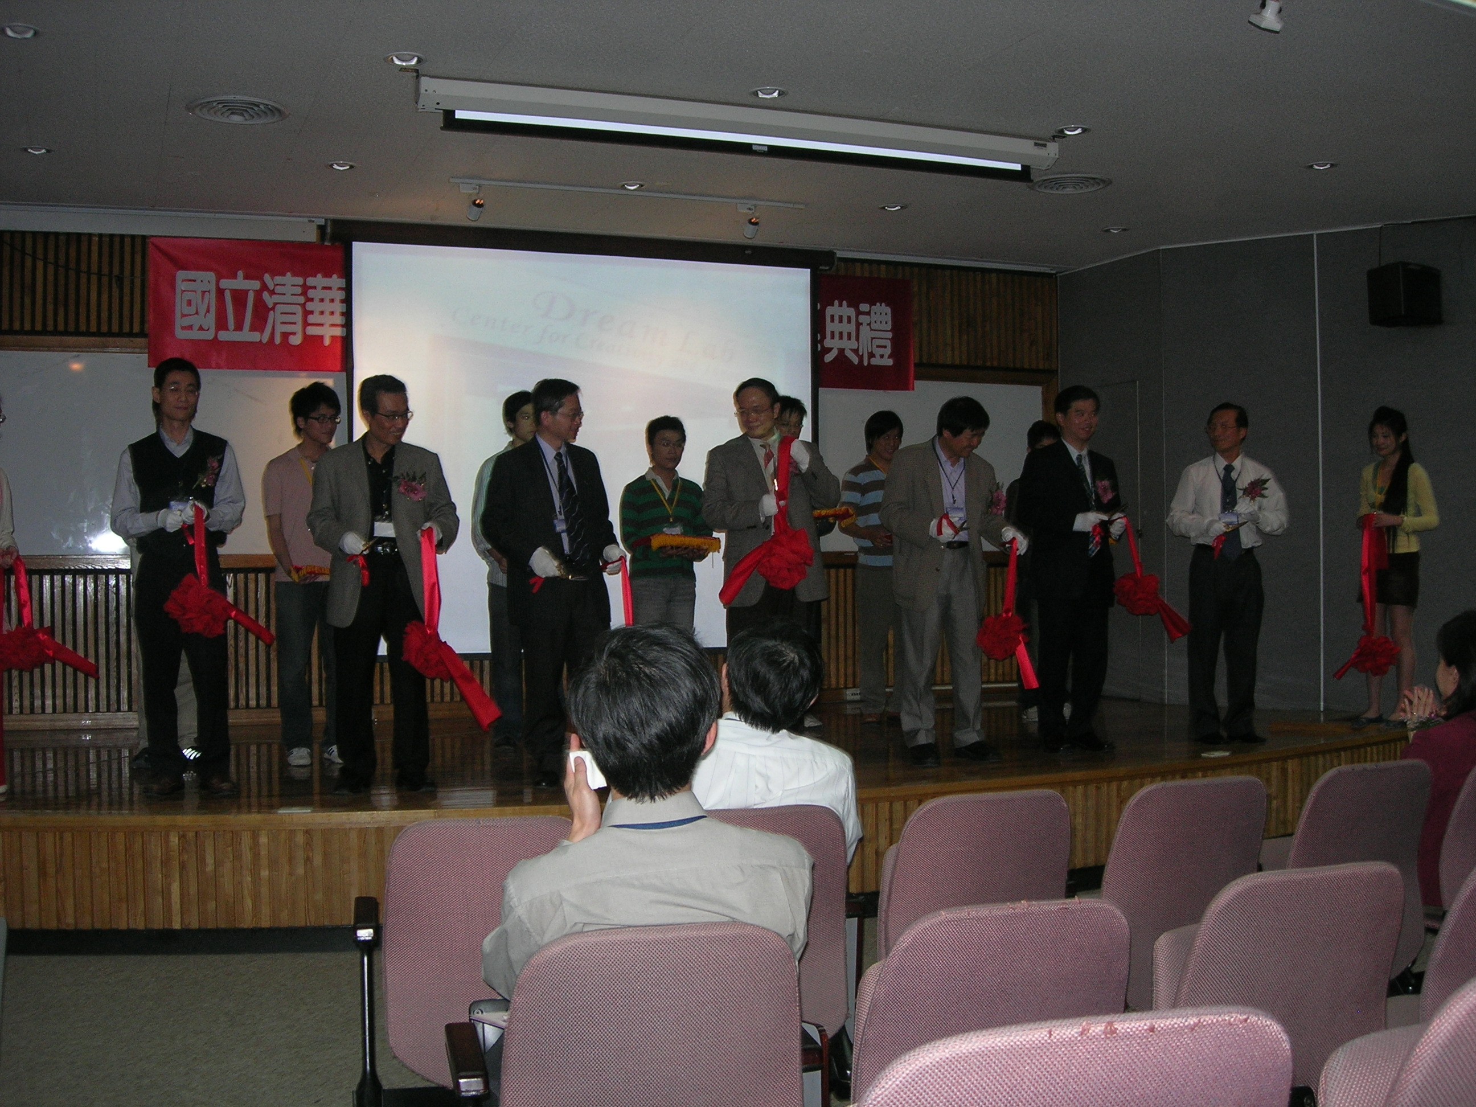

4/18 Web2.0演講 主講人：詹宏志董事長 (圖二)
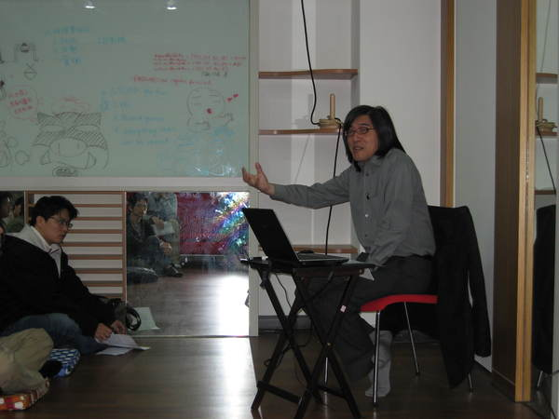

5/5由嘗試作曲的經驗中 探討創意 by Pai 周百祥老師 (圖三)
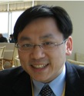 這個活動是周老師想要秀一下他在在大學、研究所時代，
呷飽盈盈不認真讀書時 夢想當莫札特第二，雖然曲不好 可是有幾個問題給你回家思考一下。
作曲? 發現?
曲子是人『作』出來的嗎？還是只是『發現』的？
音樂? 聲音?

5/24 科技新知演講 (圖四)
交大電控系胡竹生教授帶來會跳舞的Papaman機器人實際秀給你看
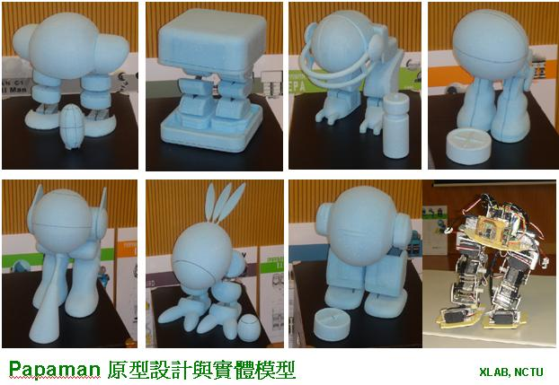

5/31 (四) 6:30pm - 地圖日記背後的創業故事 by answerbox.net

(圖五)

8/13 (一) 15:30pm - 高科技創業國際交流會議 (圖六)
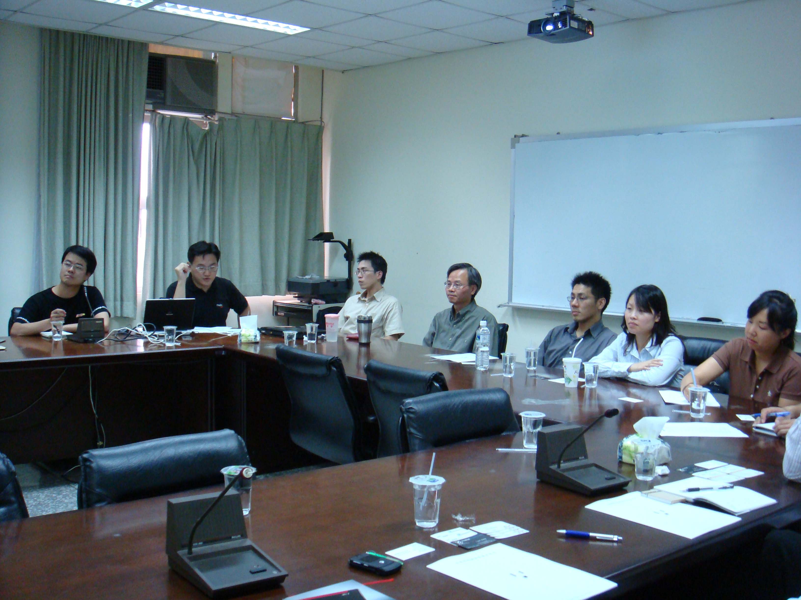

第一屆創意大賽已著手籌劃中，下圖(圖七)為宣傳海報：



贊助廠商廣告 – 產學聯通計畫的合作廠商，將會把廣告放置LCD，如下：

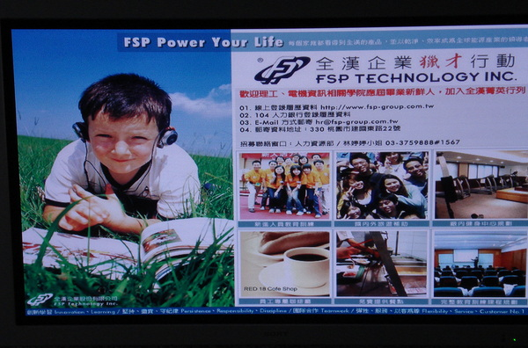

附件三： (第三案)
研究發展委員會議提案單

提案人：古煥球
單 位：理學院
聯絡電話：42501

主旨：請准設置校級「基礎科學研究中心」。
說明：
一、依據「國立清華大學研究中心設置要點」第三條第二款設置，
定位為校級非編制研究中心。
二、中心設立之目的為提升本校基礎科學研究水準，整合研究人力
及團隊，訂定基礎科學重點研究領域，提出大型整合研究計畫
。期待本校能在現有堅強研究基礎下，透過大型整合計畫經費
支助，一方面開創具國際一流水準之研究，另一方面經由國際
合作，使得研究成果有更長遠而廣泛之影響。
三、中心設置要點及設置計畫書詳如附件。
國立清華大學「基礎科學研究中心」設置草案

籌備主任：理學院古煥球院長
籌備委員：季昀副院長
黃明傑主任 (數學系)
郭瑞年主任 (物理系/天文所)
王素蘭主任 (化學系)
趙蓮菊所長 (統計所)
許世壁主任 (理學院數學科學中心)
中華民國96年10月5日

國立清華大學「基礎科學研究中心」設置要點(草案)
96年10月5日院務會議通過
96年10月12日研發會議通過
96年 月 日校發會議核備

- 國立清華大學「基礎科學研究中心」(Center for Fundamental
Science Research ，以下簡稱「本中心」) 設立之目的為提升本
校基礎科學研究水準，整合研究人力及團隊，訂定基礎科學
重點研究領域，提出大型整合研究計畫。期待本校能在現有
堅強研究基礎下，透過大型整合計畫經費支助，一方面開創
具國際一流水準之研究，另一方面經由國際合作，使得研究
成果有更長遠而廣泛之影響。

第二條 本中心依「國立清華大學研究中心設置辦法」第三條第二款定位為校層級。本中心設主任一人，綜理中心業務，由校長聘免，任期三年，得連任。本中心另設諮詢委員會，對本中 心之規劃及工作方針提出建言。諮詢委員三至五人，由校長聘任，任期三年，得連任。

第三條 本中心設置學術委員會，由中心主任聘請基礎科學研究教授五至七名擔任之，學術委員之任務為整合研究人力及團隊，訂定重點研究領域，提出各項大型整合研究計畫。

第四條 本中心基本運作經費由校方、研發處、基礎科學相關學院及中心研究經費支付。

第五條 本中心由中心主任定期召開中心會議，討論並訂定中心業務事項。

- 本要點經研究發展會議及校務發展委員會議討論通過後，送校務會議核備，修正時亦同。

國立清華大學「基礎科學研究中心」設置計畫書

一、成立目的
基礎科學為應用科學與技術開發的基礎，其發展至為重要。清華大學的基礎科學研究與教學居於國內領導地位，並且有相當良好的國際學術聲譽，有1位榮獲中央研究院院士、6位獲教育部國家講座、7位獲傑出人才講座、12位獲教育部學術獎，26位獲國科會傑出研究獎。歷屆畢業校友在基礎科學研究也有傑出的表現，有九位榮獲中研院院士。近年來知名雜誌及國際權威學者針對高校教學與研究評鑑，本校基礎科學領域整體表現全國首屈一指。
為了進一步提升清華大學基礎科學研究水準，整合研究人力及團隊，訂定基礎科學重點研究領域，提出大型整合計畫，擬成立本校級[基礎科學研究中心]。期待清華大學能在現有堅強研究基礎下，透過大型整合計畫經費支助，一方面開創具國際一流水準之研究，另一方面經由國際合作，使得研究成果有更長遠而廣泛之影響。

二、定位與期限
- 本中心之定位為校層級
- 本中心每三年為一期，由研發處考核其成效

三、組織架構(見圖1)
- 本中心設置主任一人，綜理日常業務，由校長聘免，任期三年，得連任。
- 本中心設置諮詢委員會，聘請國內外知名學者對本中心之規劃及工作方針提出建言，諮詢委員由三至五人組成，由校長聘任，任期三年，得連任。
- 本中心設置學術委員會，由中心主任聘請基礎科學研究教授五至七名擔任之，學術委員之任務為整合研究人力及團隊，訂定重點研究領域，提出大型整合計畫。
- 本中心由中心主任定期召開中心會議，討論並規劃中心之學術活動及中心業務。
研發處
基礎科學研究中心心
學術委員會
諮詢委員會
四、研究人力:
1. 本校基礎科學研究相關研究教授。
2. 延聘基礎科學清華榮譽講座教授。

五、實施步驟
1. 規劃本校基礎科學研究基礎重點領域及未來研究分針。
2. 與交通大學合作，共同向國科會提出下一階段之「國家理論科學研究中
心計畫」。
3. 與其他校級研究中心整合、共同合作向國科會、教育部及其他公私立補
助單位提出國家型計畫、卓越計畫及其他大型整合研究計畫。
4. 配合教育部五年五百億計畫，整合研究團隊，訂定重點研究領域，向研
發處提出大型基礎科學研究「拔尖」及「增能」計畫

六、軟硬體設備與配合：由理學院及本校相關系所提供設備及配合。

七、預期重要成果突破與貢獻
1. 理論基礎科學研究：配合「國家理論科學研究中心」現有研究方向，發展純粹數學與應用數學研究，尤其專注於數論、幾何、拓樸及跨學門應用數學研究。數論是算數幾何中的一個重要方向，本校預期未來在有關數論獨立性的問題上將可有更多的突破，亦希望在幾何及動態系統研究上有所創見。並以Heisenberg群為主要架構，發展現代化的調和分析理論，應用到相關幾何問題的研究上。應用數學研究則包括生物數學、物理數學、計算流體力學；後者為研究與計算不可壓縮流，磁流體，二相流的高效能、高精度並保持重要物理守恆量的有效算則。
2. 機率與統計理論研究：因應資訊化時代所產生的大量數位化資料，不論在工業統計（包含實驗設計、品質管制、可靠度分析、生產管理等）以及生物統計（包含生物資訊、遺傳資訊、生態抽樣、流行病應用、環境分析等）和財經統計（包含計量經濟、財務數學等）上都必須以機率理論和隨機過程為基礎，開展新的理論研究以做為應用的基礎。尤其是跨領域的整合與分析更為時勢所趨。
3. 量子光電磁跨領域研究：推動凝體理論及計算物理、奈米物理、量子光學、電漿物理、及軟物質物理等跨領域之尖端研究，兼顧理論與實驗，純粹與應用之均衡發展;研究主題包括量子位元計算、量子光學、量子傳輸、強關聯系統、電子自旋學、冷原子分子等、並發展軟物質研究在奈米生物與光電之應用以及超越矽互補式金氧半場效電晶體在三五族與鍺奈米電子及次兆赫波同調電磁輻射之研究等。此外，在傳統光電磁領域之微波物理研究，繼續專注非線性迴旋束調放大理論與高功率迴旋束調放大器之設計；在同步輻射應用方面，以X光、光電子散射/繞射進行能譜研究及結構新方法開發。
4. 恆星形成與高能天文物理：恆星形成的研究主要由實驗觀測、理論推導與模擬計算探索恆星形成的機制與演化的過程。在實驗觀測上，透過國際合作使用位於夏威夷的次毫米電波天文望遠鏡陣列。在高能天文物理方面，專注於X射線天文學與gamma射線天文學的理論研究和觀測。使用國際天文人造衛星觀測各種高能天文物理天體，例如中子星、黑洞、活躍星系。
5. 化學合成及分子設計：利用化學合成及分子設計以發展化學領域當今最重要的化學生物、奈米化學、材料化學研究。除加強傳統基礎化學之相關研究外，重點將放置於先進材料，尖端量測與理論化學，以及生物及醫藥化學。此外針對碳水化合物合成，因相較於其它的生物巨分子具備更多的結構多樣性和複雜性，希望能開發新穎的方法來保護單醣分子中的OH基，藉由相互不干擾的保護基團，提供簡便的途徑，解決合成碳水化合物所需遭遇到的難題。

